超高频耐高温抗金属标签UT8427
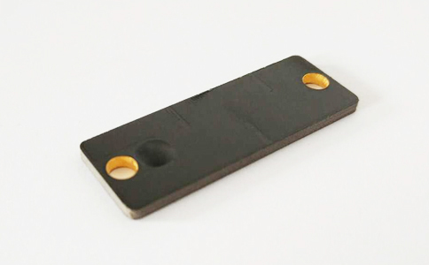
一：产品概述
RFID超高频耐高温抗金属标签UT8427具有优异的抗金属特性，具有非凡的高性价比。高强度封装可应用于恶劣的工作环境，特殊的设计使得标签具有远距离读取能力。适用于设备巡检、资产管理、建材管理、仓储管理、大型户外资产、电力设备及汽车部件等管理。
二：性能参数
型号：UT8427
尺寸：42*15*3mm
类型 |  | 无源（可读写）
空中接口协议 |  | UHF EPC Global Class1 Gen2, ISO 18000-6C
工作频率 |  | 902~928MHz (可根据不同国家频率要求而生产)
应用表面材料 |  | 金属表面
标签基材 |  | PCB 耐高温材料
读取距离（手持机） |  | 手持读取距离： 5m以上，手持机最大功率：30dBm，
读取距离（固定式） |  | 固定读取距离： 8m以上,固定读写器最大功率：30dBm
芯片Alien/Higgs4 | TID | 32 bits
芯片Alien/Higgs4 | EPC | 128bits
芯片Alien/Higgs4 | 用户区 | 128bits
芯片Alien/Higgs4 | 保留区 | 32 bits
芯片允许读写次数 |  | 100,000 cycle
IP 防护等级 |  | 可达 IP68
读取应用温度 |  | -30~100℃
储存温度范围 |  | -40~280℃
高温测试 |  | 260度60分钟，250度150分钟连续45天测试通过
安装方式 |  | 背胶粘贴、机械安装（M4螺丝或铆钉）、  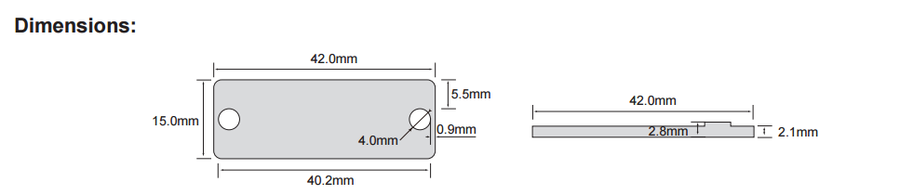
个性化 |  | 标签表面可激光打码
产品颜色 |  | 黑色
重量 |  | 3g
注：
1. 说明书如有变化，请以最新版本为准。
2. 上海营信信息技术有限公司保留最终解释权。

